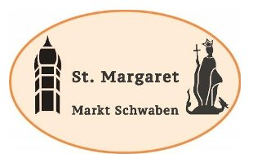

Pfarrgemeinderat der
katholischen Kirchengemeinde St. Margaret
in Markt Schwaben

Markt Schwaben, 06. Oktober 2026
Herrn Pfarrer Walter
Herrn Pastoralreferent Kirnberger
Angehörige des Pfarrgemeinderates 2026-2030
Interessierte Personen

Einladung zur Sitzung des Pfarrgemeinderates

Zu unserer nächsten Sitzung am

Dienstag, 20.Oktober 2026, 19.30 h, im Margaretensaal des Pfarrhauses

lade ich Sie herzlich ein.

Der Vorstand schlägt folgende Tagesordnung vor:

Besinnlicher Einstieg: Olga Novello

TOP 1 Begrüßung

TOP 2 Formalia

- Genehmigung des Protokolls der Sitzung vom 15.09.26
- Gehmigung der Tagesordnung

TOP 3 Tätigkeitsberichte

    - Berichte der Hauptamtlichen
    - Wesentliche Informationen aus den Sachausschüssen

TOP 4 Sonstiges

    - Planungen „Weltmissionstag“
    - Planung Teilnahme am „Weihnachtszauber“ der Marktgemeinde
    - Planungen „Schwarz-Weiß-Ball“
    - Terminierung Sondersitzung zu anfallenden Aufgaben/ gewünschten bzw. notwendigen Aktionen

Die Sitzung ist öffentlich und ich freue mich, Sie/Euch persönlich zu begrüßen.

Freundliche Grüße

Stefanie v.Usslar
Vorsitzende Pfarrgemeinderat St. Margaret

V.i.S.d.P: Stefanie v.Usslar, Vorsitzende PGR, Zinngießergasse 37, Markt Schwaben

